Bilan qualitatif de la correction de l’épreuve Tourisme et territoires - Session 2022
PROPOSITION DE SITUATIONS PÉDAGOGIQUES
POUR TRAVAILLER LES POINTS IDENTIFIÉS COMME FRAGILES DANS LES COPIES

Principales difficultés relevées / Principales compétences en jeu | Situations pédagogiques permettant de travailler ce point
Usage de plans-types plaqués artificiellement sur le sujet et empêchant le candidat de traiter les consignes.  IDENTIFIER  CHOISIR  PRELEVER L’INFORMATION | Les consignes sont suffisamment précises. Le plan est fourni par les consignes elles-mêmes.  Les plans-types doivent disparaitre de l’enseignement.  Dans la production de sujets d’apprentissage, veiller à la précision des consignes (libellé des questions, articulation et non juxtaposition des questions ou consignes, éventuellement, à l’intérieur d’une question, identification des étapes attendues.  Cette réflexion constitue une opportunité, pour les professeurs, de faire travailler les étudiants sur le lexique : il est essentiel qu’ils apprennent à comprendre les mots attendus en géographie et dans l’enseignement Tourisme et territoires. Ici, à titre d’exemples : potentialités, mise en tourisme, diagnostic territorial, imaginaire, enjeu, effets, impacts, limites, dynamiques, logiques, etc.  Situation d’apprentissage : apprendre aux étudiants à décrypter une consigne.  EXEMPLE : sujet de la session 2022  Rappel de la consigne du sujet :  « Dans un premier temps, sur un croquis sur les potentialités touristiques de l’Afrique australe, en lien avec les paysages et la grande faune sauvage,  - dans un second temps, sur une production écrite qui identifie les imaginaires associés à ces territoires puis en présente la mise en tourisme. »  Phase de décryptage du sujet :  Plutôt que de demander aux étudiants de répondre à une consigne, il pourrait être très fructueux de leur apprendre à décrypter une consigne. L’enjeu, ici, n’est pas de répondre à la consigne, mais d’en comprendre et d’en verbaliser les attendus (ne pas vouloir tout mener de front).  Première étape  Une notion centrale pour le programme des deux ans : LES POTENTIALITÉS  Rappel : les potentialités abordent À LA FOIS les atouts et les contraintes d’un territoire. On accompagnera les étudiants dans la compréhension du fait qu’une contrainte peut devenir atout.  Exemple : le cas de l’enneigement et/ou celui de la pente (logique identique) :  - Ils complexifient les accès et paralysent certaines activités (dimension intempérie de l’enneigement), etc.  - par des aménagements, ils deviennent des atouts majeurs (stations de ski).  La place des potentialités :  - Les potentialités ne sont attendues QUE dans le croquis.  - Elles doivent être identifiées non pas dans l’absolu mais EN LIEN avec les paysages et la grande faune sauvage  La question des climats :  - Elle a sa place dans cette partie de la consigne : le climat participe de la formation des paysages et est donc en lien avec le sujet.  - Toutefois, une étude des climats pour eux-mêmes serait excessive car ils ne sont pas une fin en soi (l’attendu est sur les potentialités)  Exemples de potentialités hors propos dans ce sujet  - Les traces de la période de l’apartheid dans les paysages urbains actuels : visites des townships, Musée de l’apartheid à Johannesburg, visite de la prison de Mandela à Robben Island  - Les aménagements pour le développement d’un tourisme sportif en Afrique du sud  = si ces éléments constituent, en soi, des potentialités touristiques pour l’Afrique du sud, ils n’ont rien à faire dans le sujet tel qu’il est formulé.  Exemple d’activité pour les étudiants :  Le professeur distribue une liste de potentialités touristiques pour ce territoire.  Les étudiants doivent sélectionner celles qui répondent au sujet, de façon centrale et de façon périphérique. Et éliminer celles qui sont hors propos.  On attendra pour chaque potentialité (intégrée ou rejetée) une justification écrite du choix opéré.  Deuxième étape  Gérer l’articulation des questions entre elles.  Dans la seconde partie de la consigne, on n’attendait pas une reprise ou répétition des potentialités : le croquis se suffisait à lui-même.  La seconde partie de la consigne présente deux attendus successifs que les étudiants doivent apprendre à identifier :  - 1. Les imaginaires associés à ces territoires  - 2. Leur mise en tourisme  Exemple d’activité pour les étudiants :  - Réalisation d’un tableau à double entrée que les étudiants complètent.  On ne leur fournit que la première ligne du tableau ; ce travail peut être réalisé en groupe = interactions permettant d’enrichir la réflexion.  Les imaginaires de ce territoire Leur mise en tourisme  La grande faune sauvage Safaris, lodges, guides, etc.  Les paysages naturels Etc.  Des sites exceptionnels Visites guidées, extension de circuits, etc.  Vivre une expérience insolite (l’aventure) Lodge, tentes avec nuits à la belle étoile  Etc. Etc.  - Réalisation d’un schéma heuristique selon le même principe
Élaboration de problématique décrochée du sujet qui conduit le candidat à s’éloigner des consignes | Les sujets d’examen sont déjà problématisés :  - Les consignes sont précises et exigeantes.  Il est donc inutile d’engager les étudiants dans la recherche d’une problématique (déjà donnée), au risque de s’éloigner du traitement des attendus.  - Le titre du sujet est, trop souvent, oublié par les étudiants  « Les grands espaces naturels en Afrique australe : imaginaires et développement touristique »  Exemple d’activité pour les étudiants :  - En groupe, pour faciliter les interactions,  - leur donner le titre, sans aucun document ; mettre le « et » en rouge, en gras et en souligné pour attirer leur attention.  - leur demander en un quart d’heure maximum de réfléchir aux enjeux du sujet.  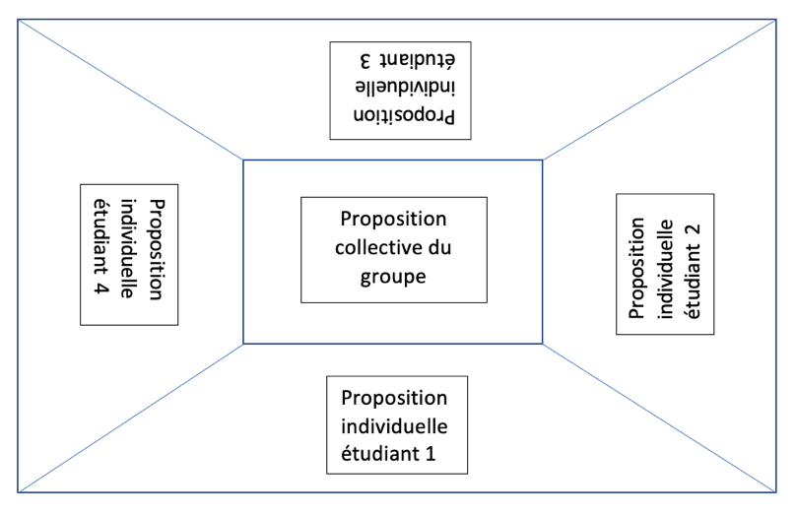  Utilisation d’un placemat : une phase individuelle (chaque étudiant remplit, seul, la case face à lui) puis une phase collective dans le groupe (on remplit la case centrale en groupe).  Feuille A3, partagée ci-contre :  Placemat vierge au format A3 accessible sur Terre Ouverte
Difficulté à se saisir du dossier documentaire pour répondre aux consignes  (discours sur mais sans référence majeure aux documents VS paraphrase des documents)  PRELEVER L’INFORMATION  MOBILISER DES CONNAISSANCES  CROISER LES DOCUMENTS  HIERARCHISER L’INFORMATION | Situation pédagogique permettant de visualiser comment utiliser un dossier documentaire pour répondre à la consigne  Support de travail (qui constituera l’équivalent d’un brouillon):  Imprimer sur un format A3 un petit dossier documentaire : les documents en périphérie de la feuille ; au centre un rectangle comprenant une consigne unique et la place pour y répondre  Les objectifs : travailler les compétences cibles  - sélectionner des informations  - les classer  - mobiliser des connaissances et des notions  Exemple à partir du sujet 2022 (tous les documents ci-dessous sont issus du sujet)  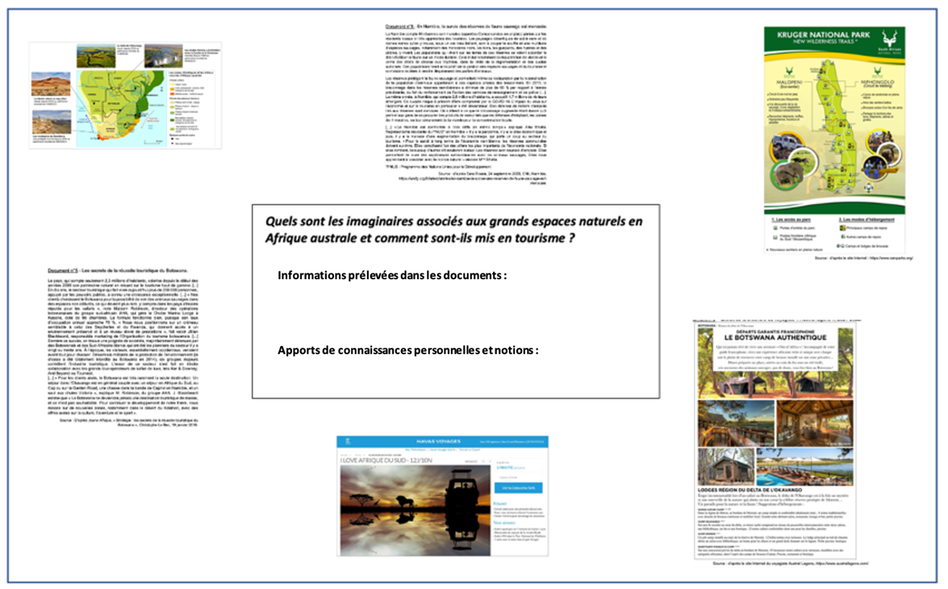  Consigne générale :  « Quels sont les imaginaires associés aux grands espaces naturels en Afrique australe et comment sont-ils mis en tourisme ? »  Support en ligne sur Terre Ouverte  Première phase : en binôme ou en groupe, dans le rectangle, collecter les informations prélevées dans les documents et utiles au traitement de la consigne, en évitant leur paraphrase  - Matérialisant par des flèches les liens entre les documents et la réponse apportée (prélever une information dans un document)  - Matérialisant par un surlignage dans une couleur identique l’information prélevée dans le document et son report dans le rectangle central (en précisant qu’une recopie d’un document invalide le travail = éviter la paraphrase).  Deuxième phase : toujours en binôme ou en groupe (les mêmes) et toujours dans le rectangle, identifier les connaissances personnelles et notions qui peuvent être mobilisées pour compléter les informations prélevées.  Exiger des étudiants qu’ils apportent des éléments complémentaires qui ne figurent pas dans les documents.  Troisième phase : en travail individuel, répondre à la consigne en utilisant les informations identifiées lors des deux phases précédentes  Consigne de travail pour les étudiants :  Répondez à la question « Quels sont les imaginaires associés aux grands espaces naturels en Afrique australe et comment sont-ils mis en tourisme ? »  - En utilisant les informations identifiées lors des deux phases précédentes (compétence : prélever des informations ; mobiliser des connaissances)  - En organisant vos propos (compétence : classer et hiérarchiser)  - En soulignant en rouge les informations prélevées dans les documents et en soulignant en vert les apports de connaissances  Dernière phase : autoévaluation des étudiants  Permettre à l’étudiant d’identifier ses points forts et ses fragilités.  Compétences Niveau de maîtrise Justification du niveau de maîtrise choisi  I F S E  Sélectionner des informations  Classer, hiérarchiser des informations pour répondre à la consigne  Mobiliser des connaissances et des notions  Grille en ligne sur Terre ouverte (à la suite de la situation pédagogique ci-dessus)  En définitive, l’objectif est de :  - Ne pas avoir de document sans surlignement (document non utilisé)  - Ne pas avoir de réponse à la consigne qui soit une simple recopie des documents (paraphrase)  - Croiser informations personnelles et documents
Confusion chez les étudiants entre un croquis de synthèse et un croquis thématique  (les étudiants sont allés, pour le sujet 2022, sur leur croquis, bien au-delà des seules potentialités attendues)  = TRIER L’INFORMATION DEMANDÉE | Nota bene :  Cette remarque est issue de la session 2022 de l’examen. Mais on pourrait très utilement l’ouvrir et l’entendre à d’autres confusions que les étudiants peinent à lever :  - Confusion entre croquis et schéma  - Confusion entre schéma spatialisé et schéma modélisé  Situation pédagogique permettant aux étudiants de confronter les attendus d’un croquis de synthèse et d’un croquis thématique  - Partir d’un dossier documentaire de type examen (par exemple : sujet sur l’Hérault)  - Leur demander comme seule consigne de « Réaliser un croquis de synthèse répondant au sujet » (Cf. exercice qui avait été proposé en formation à distance)  - Corriger ce croquis (privilégier une phase d’auto-évaluation, suivie d’une évaluation par le professeur : cela permet aux étudiants de mieux réaliser les attendus de l’exercice en pointant les critères de réussite remplis et ceux qui ne le sont pas ou sont moins bien mis en œuvre)  - Puis au terme de cette phase, leur proposer une seconde consigne visant à la production d’un croquis thématique sur la même échelle (par exemple : « Réaliser un croquis des potentialités du territoire héraultais »), en leur laissant à disposition leur premier croquis corrigé  - Au terme de l’exercice, proposer un temps réflexif écrit : « Comment définiriez-vous un croquis de synthèse ? comment définiriez-vous un croquis thématique ? »  On peut envisager un courte question réflexive, filée sur les deux années pour ancrer l’apprentissage, à chaque production de croquis ou schéma :  « Le croquis que vous avez à produire est-il un croquis de synthèse ou un croquis thématique ? Justifiez votre réponse »
Difficulté à décrire des  paysages et à en comprendre les enjeux  PRÉLEVER L’INFORMATION (TRIER)  HIÉRARCHISER, METTRE EN RELATION POUR DÉCRIRE  MOBILISER DES NOTIONS  MÊMES COMPÉTENCES MAIS AVEC UN PRÉLÈVEMENT D’INFORMATION SUR LE TERRAIN | Situation pédagogique permettant aux étudiants de matérialiser les apports de la description de paysages  Rappel : définition du paysage  Cf. Géoconfluences : http://geoconfluences.ens-lyon.fr/glossaire/paysage  Support de travail : choisir un dossier documentaire de type examen  Exemple à partir du sujet Nouvelle Calédonie, session 2021 : « Ouarzazate et sa région : imaginaires et mise en tourisme d’un territoire »  1ère consigne  « Décrire les paysages de Ouarzazate et ses alentours, à partir du dossier documentaire »  - Identifier les documents qui permettent de décrire les paysages  Il est important que les étudiants comprennent qu’une description de paysage se fait à partir de photographies mais aussi d’autres types de documents (cartes, textes notamment)  - Décrire les paysages  Modalités : possibilité de le faire en groupe à partir d’un placemat (Cf. ci-dessus)  - Caractériser en quelques mots les paysages qui viennent d’être décrits  On attendra, par exemple, la référence au désert, aux oasis, à l’habitat traditionnel.  2ème consigne :  « Repérer dans la description que vous venez de faire, tous les éléments qui alimentent les imaginaires des touristes sur le Sud marocain. Vous utiliserez ensuite ces éléments pour comprendre comment ils sont utilisés dans la mise en tourisme».  Le travail peut être mené sous la forme d’un texte rédigé ou sous la forme d’un tableau à compléter (exemple ci-après, partiellement complété)  Éléments tirés de la description des paysages Les imaginaires des touristes La mise en tourisme de ces imaginaires  Description du désert : dunes, étendues de sable à perte de vue, aridité, ensoleillement, etc. Dépaysement, isolement, chaleur, espace vide ou peu peuplé, référence aux peuples du désert (peuples nomades, chameliers, etc.), aventure, référence au cinéma ou à la littérature (Game of thrones, Le Petit prince) Circuits en 4x4 ou en quad, séjours, méharée, treks, etc.  Description d’une oasis : palmeraie, présence de l’eau (puits, oued) … …  Description de l’habitat traditionnel : constructions en terre, toits plats, ksour, mosquée, kasbah … Hôtellerie de luxe aménagée dans l’habitat traditionnel (Riad)  Etc. Etc. Etc.  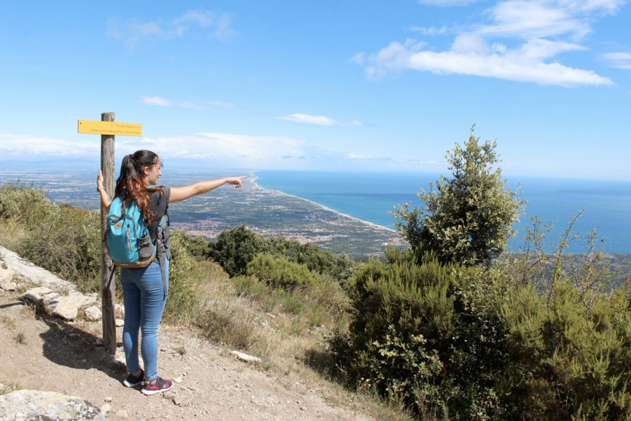  Autre situation pédagogique permettant de travailler la lecture et la description de paysages : sortie pédagogique.  En trois temps, sur le terrain (travail individuel ou en binôme) :  - Faire un croquis de paysage  - Repérer les composantes du paysage sur le croquis réalisé par de grands encadrés  - En proposer une description écrite  Un exemple (ci-contre) :  Randonnée Tour de la Massane (Argelès-sur-Mer)  Source : ©Odt : Office du tourisme d’Argelès-sur-Mer
Tendance d’une partie des candidats à commencer par la réponse rédigée alors qu’il leur est explicitement demandé de construire le croquis d’abord.  TRIER, CLASSER, HIÉRARCHISER LES INFORMATIONS  MENER UN DIAGNOSTIC TERRITORIAL  REPRÉSENTER GRAPHIQUEMENT | Situation pédagogique qui rend très difficile le traitement du croquis a posteriori  Support de travail : dossier documentaire succinct sur le territoire de la commune de Banyuls  Ce support croise cette difficulté et la précédente sur la lecture et l’analyse des paysages.  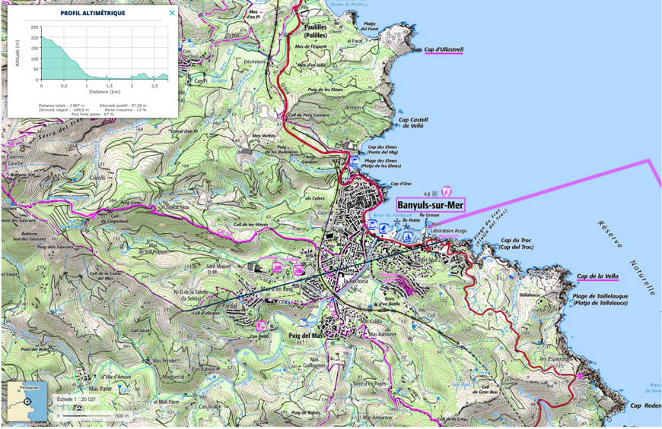  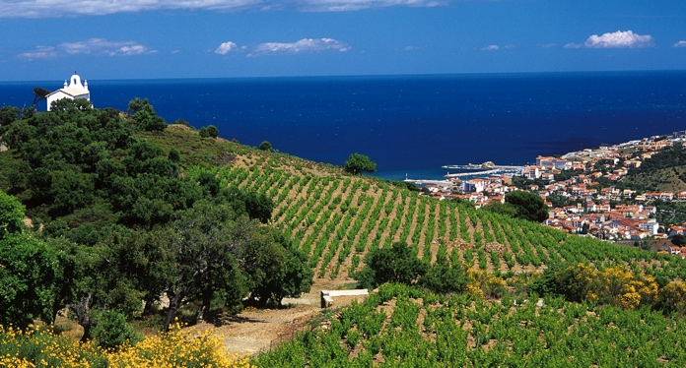  Document 1 : Carte IGN de Banyuls-sur-Mer et ses environs Document 2 : Le vignoble et la ville de Banyuls-sur-Mer  Source : Visitfrenchwine.com  Source : Géoportail-carte IGN  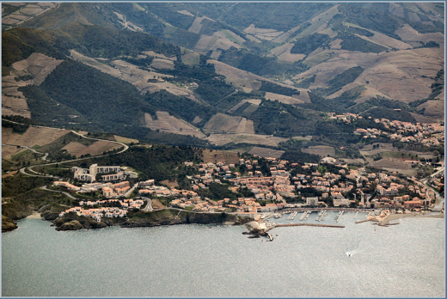  Document 3 : Photographies vues d’avion de Banyuls-sur-Mer  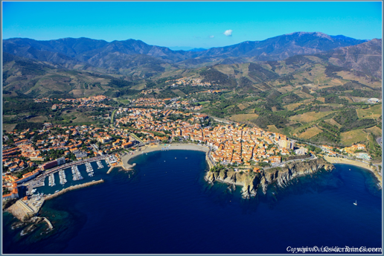  Source : Survol de France ; photographes Roland Brun et Brice Charrue  Document 4 : Promotion de la destination Banyuls-sur-Mer  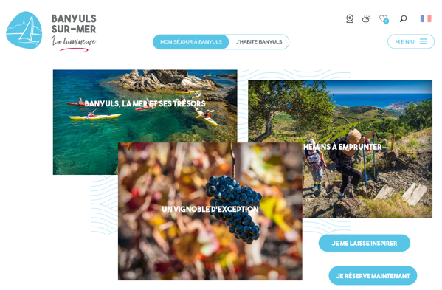  Source : site de la ville de Banyuls-sur-Mer  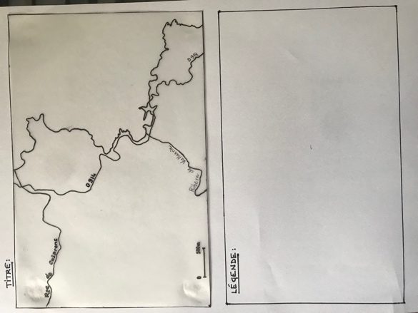  Annexe à rendre  Consigne de travail :  - Sur le fond de croquis et sa légende (annexe à rendre) : localiser, nommer et caractériser les grands types de paysages de Banyuls-sur-Mer et ses environs  - Dans un texte rédigé : pour chacun des types de paysages nommés et localisés préalablement dans le croquis, expliquez quelles sont les mises en tourisme possibles.  Dimension réflexive (phase cruciale et indispensable) :  Pourquoi le fait de commencer par le croquis rend-il le travail plus facile ?  Tous les supports sont disponibles sur Terre Ouverte
L’excellence est à portée des étudiants :  des exemples de copies très réussies. Porter l’idée qu’excellence n’est pas perfection.  RAPPEL IMPORTANT : ce qui est ici qualifié d’excellence correspond au niveau EXPERT des attendus (Cf. grille de compétences pour Tourisme et territoires) | Cf. diaporama regroupant des extraits d’écrits d’étudiants lors de l’examen  Un remerciement doit être adressé à tous les collègues qui m’ont transmis de très bonnes copies d’examen dans les académies d’Aix-Marseille, Bordeaux, Grenoble, Lyon, Montpellier, Nice et Toulouse  Situation pédagogique : possibilité de faire travailler les étudiants sur le diaporama, une fois qu’ils ont eux-mêmes réalisé le sujet d’examen de la session 2022 (Afrique australe)  Consigne de travail, faisant intervenir une démarche réflexive  - Repérer dans le diaporama deux ou trois points que vous avez vous-mêmes abordés dans votre travail  - Choisir dans le diaporama deux éléments que vous n’avez pas abordés ; expliquer ce que ces éléments apportent de plus au traitement du sujet  - Identifier deux points repérés dans le diaporama que vous pensez pourvoir réinvestir prochainement  - Expliquer le point qui vous parait, à ce stade, encore difficile à prendre en charge.

Vous pouvez accéder aux sujets d’examen en suivant ce lien :
https://www.pedagogie.ac-aix-marseille.fr/jcms/c_10803887/fr/sujets-de-l-examen-depuis-2014

Les supports de situations pédagogiques de ce dossier sont accessibles en grand format sur Terre Ouverte :
Rubrique BTS Tourisme
Puis Ressources pédagogiques et supports de formation
https://www.pedagogie.ac-aix-marseille.fr/jcms/c_10803993/fr/ressources-pedagogiques-et-supports-de-formation

Ce document a été réalisé par Isabelle Méjean, IA-IPR, en collaboration avec Jean-Marc Capdet, professeur au lycée Bourquin à Argelès-sur-Mer et Romuald Rossi, professeur au lycée de Gascogne à Talence.

